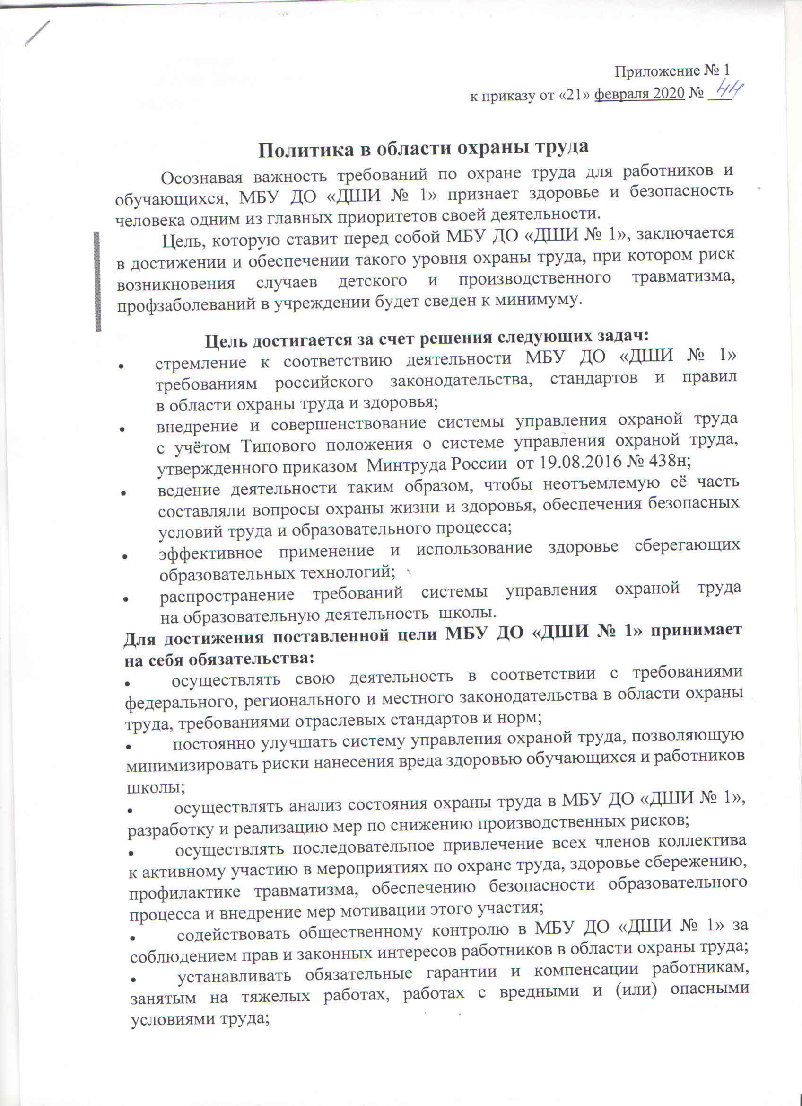

- требовать от подрядных организаций соблюдения законодательства Российской Федерации в области охраны труда, мер безопасности при проведении работ в подведомственных учреждениях;
- обеспечивать надлежащий контроль по совершенствованию образовательного процесса в учреждении, применению оборудования и технологий, обеспечивающих безопасность труда;
- осуществлять информационный обмен с внешними заинтересованными сторонами по вопросам охраны труда;
- пересматривать, корректировать и совершенствовать, по мере необходимости, Политику в области охраны труда и доводить до всех работников школы.
Применение безопасных приемов труда, осторожность и внимательность по отношению к себе и другим сотрудникам должно быть неотъемлемым и являться частью деятельности всех работников школы.

